“Sokkendief, sokkendief
Ik loop me suf te zoeken naar een sokkendief.
Sokkendief, sokkendief,
Ik speur in alle hoeken naar een sokkendief.” - Tekst en muziek: Elly & Rikkert Zuiderveld
Er is een grote kans dat u dit liedje thuis al eens hebt gehoord. In de klas zingen wij het liedje regelmatig en we zijn er achter gekomen dat er meerdere kinderen thuis een ‘sokkendief’ hebben. Ook bij mij blijft er regelmatig een sok in de wasmachine liggen of is hij ineens spoorloos verdwenen waardoor ik alleen nog maar enkele sokken overhoud. De afgelopen tijd hebben we verschillende rekenspelletjes gedaan met sokken en schoenen. Zo hebben we geteld met sprongen van 2 en weten de kinderen wat een “eerlijk” getal is. Vier sokken kunnen we met zijn tweeën eerlijk verdelen maar bij 3 sokken lukt dit niet. Ook hebben we geoefend met meten. Hoeveel blokken lang is jouw schoen?
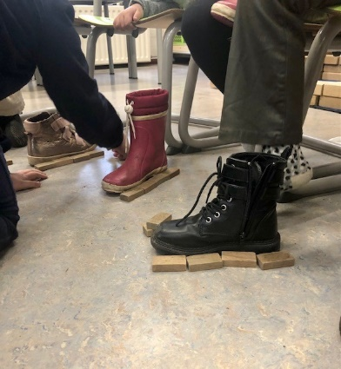 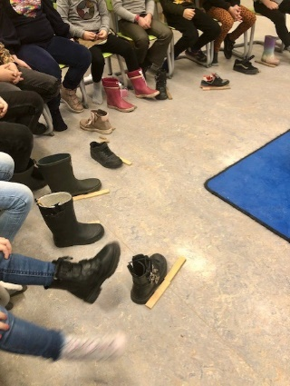 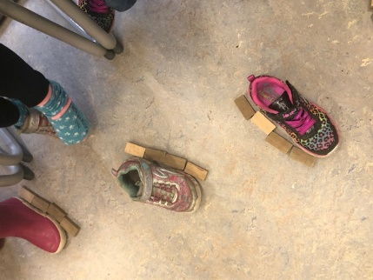
Naast de vele rekenspelletjes hebben we in de klas een kledingwinkel gemaakt waar we schoenen, kleren, hoeden en accessoires verkopen. Wat fijn dat veel kinderen iets van thuis hebben meegenomen voor in de winkel! De kinderen hebben prijskaartjes gemaakt en we oefenen bij de kassa met betalen en het geven van wisselgeld.
Zaterdag 14 november komt Sinterklaas aan in Nederland. In de klas zijn we al druk bezig met de voorbereidingen voor Sinterklaas. In de kledingwinkel gaan we naast “gewone” kleren ook Sint en Pieten kleding verkopen en in de huisplaats kunnen de kinderen hun schoen zetten. Tot snel Sinterklaas!

